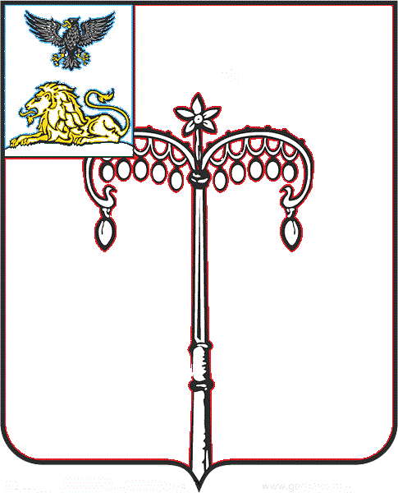
КРАСНОГВАРДЕЙСКИЙ РАЙОН

ЗЕМСКОЕ СОБРАНИЕ
НИКИТОВСКОГО СЕЛЬСКОГО ПОСЕЛЕНИЯ
МУНИЦИПАЛЬНОГО РАЙОНА «КРАСНОГВАРДЕЙСКИЙ РАЙОН» БЕЛГОРОДСКОЙ ОБЛАСТИ ЧЕТВЕРТОГО СОЗЫВА
Тридцать шестое заседание

РЕШЕНИЕ

Никитовка
«28» декабря 2021 г. № 10

О признании утратившими силу нормативно-правовых актов в области осуществления муниципального контроля на территории Никитовского сельского поселения муниципального района "Красногвардейский район" Белгородской области

В соответствии Федеральным законом от 31 июля 2020 года № 248-ФЗ «О государственном контроле (надзоре) и муниципальном контроле в Российской Федерации», Федеральным законом от 06 октября 2003 № 131-ФЗ «Об общих принципах организации местного самоуправления в Российской Федерации», Уставом Никитовского сельского поселения муниципального района «Красногвардейского района» Белгородской области и в целях приведения нормативно-правовых актов Никитовского сельского поселения в соответствие с законодательством Российской Федерации земское собрание Никитовского сельского поселения р е ш и л о:
1. Признать утратившими силу следующие нормативно-правовые акты земского собрания Никитовского сельского поселения в рамках осуществления муниципального контроля, действовавшие до вступления в силу Федерального закона № 248-ФЗ "О государственном контроле (надзоре) и муниципальном контроле в Российской Федерации":
1.1. решение земского собрания Никитовского сельского поселения от 23 сентября 2021 года № 5 «Об утверждении Положения о порядке осуществления муниципального жилищного контроля на территории Никитовского сельского поселения муниципального района «Красногвардейский район» Белгородской области»;
1.2. решение земского собрания Никитовского сельского поселения от 26 марта 2014 года № 3 "Об утверждении Положения о порядке осуществления муниципального контроля за обеспечением сохранности автомобильных дорог местного значения в границах населенных пунктов Никитовского сельского поселения муниципального района «Красногвардейский район» Белгородской области»;
1.3. решение земского собрания Никитовского сельского поселения от 26 февраля 2019 года № 7 «О внесении дополнений в решение земского собрания Никитовского сельского поселения муниципального района «Красногвардейский район» Белгородской области от 26 марта 2014 года № 3 «Об утверждении Положения о порядке осуществления муниципального контроля за обеспечением сохранности автомобильных дорог местного значения в границах населенных пунктов Никитовского сельского поселения муниципального района «Красногвардейский район» Белгородской области».
2. Решение обнародовать в установленном порядке.

Глава Никитовского сельского поселения Т. М. Рыбалко

